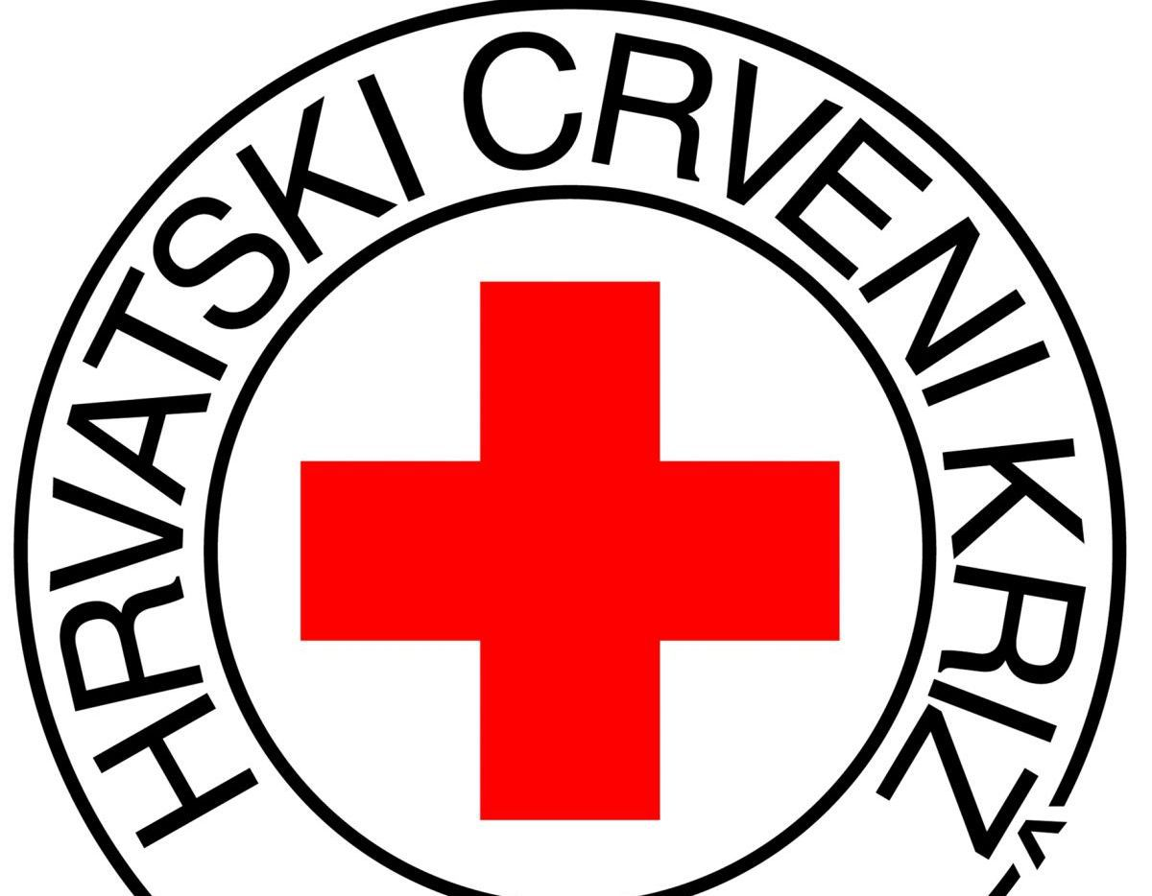

BUDIMO SOLIDARNI

Pozivamo vas na solidarnu akciju i pomoć nesretnoj Petrinji.
Prema naputcima Crvenog križa, (https://www.hck.hr/novosti/upute-za-donacije-i-pomoc-pogodjenima-potresom-u-petrinji-i-sisku/10649) donirati novčana sredstva za pomoć osobama pogođenim potresom u Petrinji i Sisku možete na sljedeći račun:
Banka: Privredna banka Zagreb d.d.
IBAN: HR6923400091511555516
Poziv na broj: 770
Za uplate iz inozemstva – SWIFT CODE: PBZGHR2X
Možete uplatiti i mobilnim bankarstvom putem barkoda:

Donacije materijalne humanitarne pomoći
Pravne osobe se mogu javiti Hrvatskom Crvenom križu na e-mail adresu: donacije@hck.hr .
Građani se mogu obratiti u najbliže društvo Crvenog križa.
Popis potrebne pomoći se nalazi niže.
PREHRAMBENI PAKET
1 | Brašno | tip 550 glatko 1kg
2 | Ulje | Biljno ili suncokretovo 1lit
3 | Riža | 1kg
4 | Šećer | 1kg
5 | Sol | Kuhinjska sitna 1kg
6 | Tjestenina | Makaroni ili špageti
7 | Juha | Vrećica
8 | Riblja | Konzerva
9 | Mesna | Konzerva
10 | Slatki namaz | Marmelada, čokoladni i sl.
11. | Mlijeko | Trajno 1lit
12. | Kruh | Dvopek, Toast i sl.
13. | Voda | Pakiranja 0,5, 1, 1,5, 5 lit
14. | Voće | Suho voće
15. | Orašasti plodovi | Orah, badem, lješnjak i sl.

HIGIJENSKI PAKET
1. | Sapun | Za ruke
2. | Šampon | Za kosu
3. | Pasta | Za zube
4. | Četkica | Za zube
5. | Brijač | Jednokratni
6. | Maramice | Suhe
7. | Maramice | Vlažne
8. | Toaletni Papir | U rolama
9. | Higijenski ulošci
10. | Štapići za čišćenje uha | Dječji

OSOBNA ZAŠTITNA OPREMA
1. | Medicinska maska
2. | Zaštitno odijelo
3. | Rukavice
4. | Naočale ili štitnik za oči
5. | Pregača
6. | Alkoholni dezinficijens za ruke (antiseptik, antibakterijski)
7. | Maramice na bazi alkohola
8. | Sredstvo za dezinfekciju prostora
Klikni i podijeli

